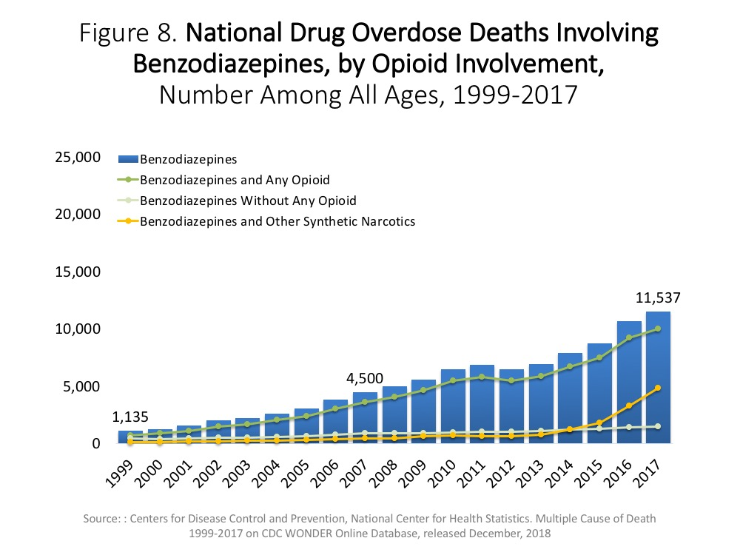

図8.オピオイドの関与によるベンゾジアゼピンを含む全国薬物の過剰摂取による死亡 - 1999 - 2017年の全年齢の中での数。上の図は、1999年から2017年までのベンゾジアゼピンに関連する米国の過剰摂取による死亡の総数を示す棒グラフです。
ベンゾジアゼピンに関連する薬物の過剰摂取による死亡は、1999年の1,135から2017年には11,537まで増加しました。ベンゾジアゼピンとオピオイド、ベンゾジアゼピンとオピオイドの併用、ベンゾジアゼピンと他の合成麻薬。ベンゾジアゼピンを他の合成麻薬と組み合わせて使用​​した場合の死亡者数は2014年以来着実に増加していますが、ベンゾジアゼピンを含まないオピオイドを使用した死亡者数は安定しています（出典：CDC WONDER）。

